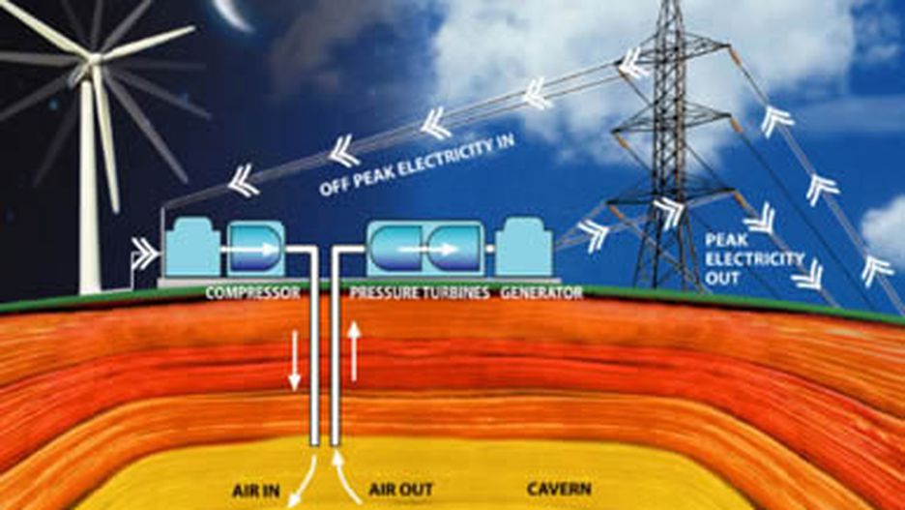
Custos Nivelados para Armazenamento de Energia Elétrica
As maiores críticas das energias eólica e solar já de algum tempo vêm sendo a questão de sua variabilidade quanto à integração aos sistemas elétricos. Por estas criticas, o sol brilha somente durante o dia e os ventos não sopram durante 24 horas; consequentemente não se pode contar com uma base sólida para tais fontes e sua variabilidade pode tornar muito mais dificil a operação dos sistemas elétricos. Como solucão, estas energias renováveis baratas e abundantes necessitam ser movidas do instante em que são produzidas para o momento em que serão efetivamente necessárias. A resposta encontra-se no armazenamento de energia o qual vem se tornando um grande negócio. Para se entender a dificuldade operacional introduzida aos sistemas elétricos pelas energias variáveis, mostra-se a seguir na Figura 1 a famosa “curva do pato” com a curva típica da energia solar, no estado da California - EE.UU, desde 2012 , indicando a extrema depressão ( supergeração potencial) da carga liquida diária.

Figura 1 – “Curva do Pato” da California -EE.UU
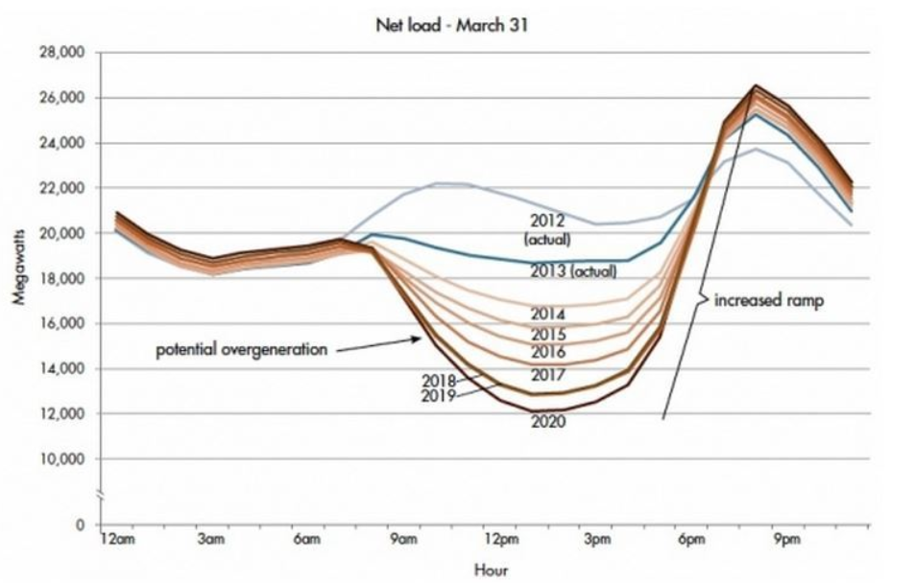

A “curva do pato”( forma semelhante ao perfil de um pato!) acima mostra a carga elétrica do Sistema do Operador Independente da California- ISO/USA, num dia mediano de primavera. As linhas indicam a carga liquida da rede ou seja, a demanda por eletricidade menos o suprimento de energia renovável, com cada linha representando um ano diferente, desde 2012 até 2020. Vê-se que a demanda de energia atinge picos entre 6,00 e 9,00 horas e durante a tarde de 18,00 até 21,00 horas. Em outras palavras, as pessoas necessitam de mais energia pela manhã quando se preparam para ir para a escola ou para o trabalho e quando retornam à tarde.

Observando-se as linhas de 2012 a 2017, vê-se que a linha de 2012 é bem mais suave do que a de 2017. Isto porque a alimentação de suprimento de energia renovável ainda não havia sido introduzida; à medida que a integração da energia solar vai acontecendo lentamente, a demanda por eletricidade a partir da rede vai se tornando cada vez menor. Entretanto, a fonte de energia renovável não é suficiente para atender inteiramente à demanda, especialmente nas horas de pico. Assim a rede elétrica é utilizada para suprir o déficit o que pode ser algumas vezes bem problemático.

Segundo a curva, a energia solar opera melhor durante as horas brilhantes do dia, fazendo a demanda por energia reduzir-se drasticamente; isto é a “barriga do pato” ou o ponto mais baixo da demanda. Quando o sol se põe a demanda começa rapidamente a crescer à medida em que a população volta para suas casas às 18,00 horas. Não há energia solar suficiente para energizar todos os equipamentos sendo ligados a esta hora, tendo o sistema elétrico que responder a esta alta demanda. Assim, a demanda cresce muito rapidamente ( “pescoço do pato”) atingindo o pico nas horas do entardecer (“cabeça do pato”).

Estes problemas mostrados pela “curva do pato” dizem respeito às mudanças rápidas e fortes de demanda. Com a energia eólica acontece situação parecida pois o vento não sopra continuamente e na maioria das vezes em que acontece, não há correlação com a demanda. Nestas condições para resguardar os sistemas elétricos deve-se prever armazenamento suficiente para estocar esta energia variável superabundante, liberando-a posteriormente quando a demanda se fizer presente.

Classificação dos Sistemas de Armazenamento

Os sistemas de armazenamento de energia são normalmente classificados tanto em termos de “capacidade instantânea de energia’ como de “produtividade potencial de energia”(energia útil). A capacidade instantânea de energia de um sistema de armazenamento é definida como sendo a saida máxima de energia no conversor ( em MW, kW, etc.) sob condições especificas fisicas e operacionais e a produtividade potencial de energia é definida como sendo a quantidade máxima de energia ( em MWh, kWh, etc.) que o sistema pode armazenar em determinado instante.
O parâmetro usual utilizado pela indústria para cotação de preços dos sistemas de armazenamento é representado pelo custo do capital aplicado ao sistema dividido pela capacidade instantânea de energia e pela produtividade potencial de energia. De acordo com GTM Research as instalações de armazenamento nos Estados Unidos totalizaram 260 MW em 2016, devendo a indústria crescer para 478 MW em 2017 e 2045 MW em 2021 tal como apresentado no Quadro 2 a seguir.

Quadro 2
Evolução da Capacidade de Armazenamento de Energia por Segmento nos EE.UU
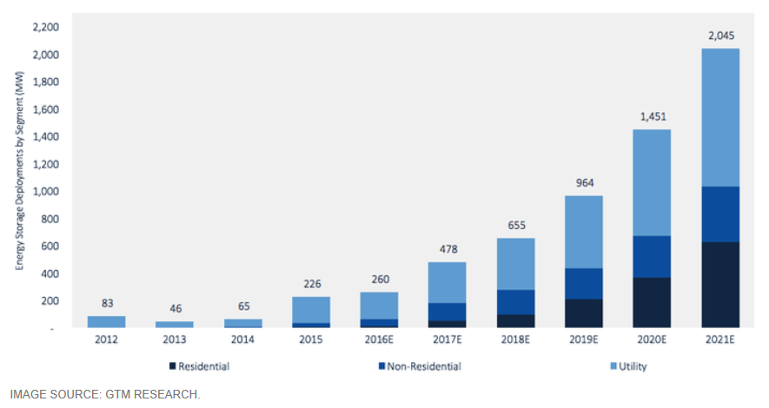
Comparação de custos de armazenamento
A comparação de custos de sistemas de armazenamento de energia não é de fácil determinação. Isto se deve ao fato de que as tecnologias de armazenamento mais conhecidas como baterias, usinas reversíveis e ar comprimido têm custos e eficiências diferentes. Apresenta-se resumidamente em seguida o método internacionalmente usado para este cálculo. Para tal comparação utiliza-se o custo nivelado que é determinado pela divisão do custo inicial de implantação do sistema ( CAPEX) pela expectativa de sua vida útil de produção de energia e pela produtividade potencial. À primeira vista as pessoas tendem a considerar apenas o preço de compra do sistema (CAPEX) de armazenamento. Mesmo esta não seria uma decisão trivial, pois se cogitássemos por exemplo a construção de uma usina reversível gastaríamos provavelmente cerca de 8-10 anos desde a decisão inicial de fazer o investimento até o fornecimento do primeiro suprimento de eletricidade, tempo este que consumiria muito investimento. Em diversos cálculos de armazenamento a perda devido a taxa de juros pode ser expressiva. Quando uma empresa decide investir deseja que o retorno do investimento seja superior ao que eventualmente receberia dos bancos. Partindo-se da premissa de que cada investimento gere lucro e esteja submetido a incertezas e riscos deve-se prever uma taxa de juros que possa trazer alguma garantia. Para o cálculo mais preciso do custo de armazenamento de determinado sistema para 1KWh (ou 1 MWh) deve-se conhecer antecipadamente alguns fatores, sendo os mais importantes:
-Preço vigente da eletricidade da ser armazenada;
-A eficiência do sistema de armazenamento;
-O preço de compra do sistema de armazenamento( CAPEX);
-Vida útil do sistema de armazenamento em anos;
-Número de ciclos de armazenamento;
-Taxa de retorno estimada;
-Custos Operacionais ( O&M) (OPEX)
Com estes dados coletados, elabora-se um primeiro cálculo inicial simples:
Custo por KWh = $\frac{Todos os custos envolvidos}{Energia armazenada}$
Não obstante a simplicidade que esta formula possa apresentar, ela vai se tornando mais complicada à medida em que futuras receitas e despesas sejam corretamente consideradas sob o ponto de vista financeiro. Assim, por exemplo, o custo do KWh armazenado, em 5 anos pode tornar-se menor do que o estimado, caso se tenha de descontar todos aqueles fatores no futuro. Estes descontos foram compostos numa fórmula mais complexa e com o auxílio de especialistas do Imperial College de Londres, determinaram-se os custos de armazenamento de energia para alguns dos sistemas mais conhecidos do mercado, obtendo-se os resultados indicados a seguir, em €$ Euros/ MWh. Os cálculos elaborados pelo Imperial College foram feitos para taxas de juros de 8% e 4%, respectivamente, podendo-se ver a importância do impacto da taxa de juros neste cálculo pelos Quadros 3 e 4 a seguir:
Quadro 3
Comparação de Custos de Armazenamento de Diferentes Sistemas de Armazenamento de Energia – Moeda: Euros ref. julho /2017 ( R$1,00= €$3,65 euros; taxa de juros:8%)
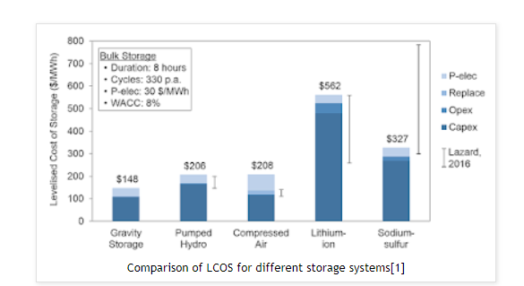
O Quadro 3 acima mostra que o Armazenamento com Usinas Reversíveis e o Armazenamento com Ar Comprimido têm praticamente o mesmo custo inicial sendo entretanto menor o custo do armazenamento por gravidade ( usinas hidrelétricas com reservatório) porque a sua eficiência é maior.
Quadro 4
Comparação de Custos de Armazenamento de Diferentes Sistemas de Armazenamento de Energia – Moeda: Euros ref. julho /2017 ( R$1,00= €$3,65 euros; taxa de juros:8%)
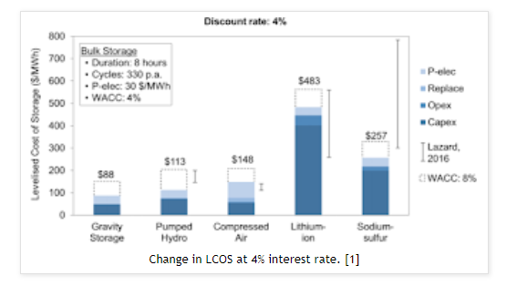
Embora todos os demais custos permaneçam imutáveis, os custos de armazenamento de alguns sistemas como as usinas reversíveis são significativamente inferiores. Entretanto, os custos das baterias ainda permanecem relativamente altos. A razão para isto deve-se ao período de construção, ou seja: enquanto os sistemas de baterias podem ser conectados aos sistemas elétricos no período de 1 ano, os demais sistemas com maior período de construção requerem mais investimentos antecipados até que as receitas iniciais possam ser geradas.

Jose Augusto Pimentel Pessôa – Eng. Consultor
Fevereiro de 2019

Referências:
[1] Schmidt, 2017, report: Levelized Cost of Storage. - 2 ,january, 2018, Dienstag
Eingestellt von Eduard Heindl
-The Duck Curve: What is it and what does it mean? – Energy /Alabama

